Toon Props

Nombre temporal

Documento de diseño

20 de septiembre de 2021

Revisión 1

Daniel Túnez Bermejo

Tabla de contenido

Introducción 2

Concepto de juego 2

Características principales 2

Género y referencias 2

Controles y plataformas 3

Conceptualización 4

Historia 4

Personajes principales y elementos del juego 4

Jugabilidad 5

Estilo visual 6

Desarrollo y Roadmap 7

Motor del videojuego 7

Framework online 7

IDE 7

Sistema operativo y hardware 7

Planificación 8

# Introducción

Este es el documento de diseño de Toon props (nombre temporal). Es un videojuego multiplataforma (PC, Playstation, Xbox, Switch, Stadia, iOS y Android).

## Concepto de juego

Es un juego multijugador online en el que los jugadores se dividen en dos equipos de 4 personas cada uno; los cazadores y los objetos.

Los objetos pueden cambiar su forma por la de un objeto de tamaño pequeño cualquiera (indicado con un color). Los cazadores deben encontrar a estos objetos y matarlos antes de que se logre el objetivo del juego (sobrevivir un tiempo, construir un utensilio para huir…).

## Características principales

Los pilares del videojuego son:

* **Muy casual y simple**: Enfocado para jugadores de todas las edades. Los controles serán muy simples y la diversión vendrá de los propios jugadores y su ingenio. La vista será desde arriba para que sea fácil jugar en todas las plataformas.
* **Aspecto agradable:** Un aspecto más cercano a los dibujos animados, para enfatizar en el punto anterior. Para ello, se usarían assets low-poly añadiendo efectos de post-procesado para remarcar el contorno de los objetos.
* **Táctico:** Por una banda, los objetos deben saber esconderse y cuándo moverse (el juego les obligará a moverse de vez en cuando). Aún así, deberán estar pendientes de cumplir un objetivo concreto. Los cazadores, por otro lado, deberán dar caza a los objetos. Tendrán puntos de vida y, si fallan al cazar a un prop (destruyen un objeto inanimado en vez de a un jugador), perderán vida. De esta forma, un cazador debe estar seguro de lo que hace.
* **Dinámico:** Aunque los mapas serán reducidos (2 o 3) y de un tamaño pequeño, hay una fase de pre-juego en la que los del bando de los objetos pueden mover un número determinado de objetos para intentar engañar a los cazadores, que entrarán en el juego minutos después. Esto hará que un objeto jugador y no-jugador pueda estar en cualquier punto del mapa y cualquier juego. Además, los personajes tendrán habilidades especiales que permitirá llevar a otro nivel la dinámica del juego. La combinación de objetos disponibles en el escenario nunca será la misma.

## Género y referencias

Es un juego de acción y estrategia tipo MOBA, aunque a diferencia de sus principales competidores, en este juego no hay niveles de experiencia, personajes adicionales u objetos equipables. El proyecto se plantea de una forma que sea fácilmente escalable; mientras tenga éxito, se seguirán añadiendo personajes nuevos (cazadores y objetos). Para ello, podemos fijarnos en juegos como Rainbow Six: Siege, donde cada vez que se añaden personajes nuevos, se hace para ambos bandos simultáneamente. El juego, por su concepto casual, debería ser identificado como un nuevo juego de entretenimiento en línea como Among Us o Fall Guys.

## Controles y plataformas

Los controles se mantendrán simples: Los clásicos para movimientos en 3D (WASD o joystick), un botón de acción que servirá para usar los objetos interactivos del escenario o para transformarse en un objeto estático (en el caso de los props), un botón de disparo principal y otro secundario.

La plataforma principal será PC / Mac. Dependiendo del interés por el título, se haría un port a Android y iOS. Si fuera aún mayor, también estaría disponible en consolas de nueva generación (Xbox Series S y X, PS5, Stadia y Nintendo Switch).

# Conceptualización

## Historia

La historia es una “excusa” para darle un objetivo al juego, pero en ningún momento es prioritaria, ni es objetivo del juego ofrecer una historia densa.

El primer planteamiento para la historia es la de un laboratorio de pruebas sobre un meteorito con una forma “artificial”. En algún momento, empezaron a salir unos pequeños alienígenas (cuyo nombre aún está por decidir, pero me inclino a llamarlos de alguna forma relacionada con la palabra “morfo”). Pronto descubrieron que tenían capacidades extraordinarias para transformar su forma para parecerse a objetos inanimados.

Así pues, el objetivo del juego es evitar que se esparzan por el mundo (que no tiene por qué ser el planeta Tierra). Por otro lado, el objetivo de estos alienígenas (los “props” del modo de juego) es conseguir escapar.

## Personajes principales y elementos del juego

Para las primeras versiones del juego, simplemente serán dos bandos con sus habilidades respectivas (por ejemplo, como Counter Strike y la diferencia entre los terroristas y anti-terroristas). Para versiones posteriores, cada bando tendría de personajes bien definidos y diferenciados (como cualquier MOBA o similar, como puede ser DotA, LoL, Rainbow Six: Siege o Valorant). El objetivo principal es tener un mínimo de 5 personajes en cada bando, entre los cuales se deban escoger 4. Cada personaje tendría un rol distinto (trabas, movimiento, soporte…). Así pues, por ahora:

* **Cazador:** Humanoide de movimiento medio y armado de estatura media. En principio, dispondrían de un arma específica para matar o capturar vida orgánica. Si fallan, se quedarán sin munición. Si se quedan sin munición, serán un blanco fácil para los props (además de ser inútil para su equipo). Si se equivoca de objetivos y captura objetos inanimados, su arma se sobrecalentará hasta explosionar.
* **Prop:** Alienígena con una forma de materia inestable (podemos fijarnos en la raza de los Poseídos de Destiny, o en los Tifones de Prey). Se mueve rápidamente en su forma original, teniendo en cuenta su reducido tamaño (es más lento que el jugador). Al cabo de un tiempo, el cambio de forma se vuelve inestable, además de emitir un fuerte ruido y una especie de aura (en el juego, esto hará que un prop no pueda permanecer quieto toda la partida).

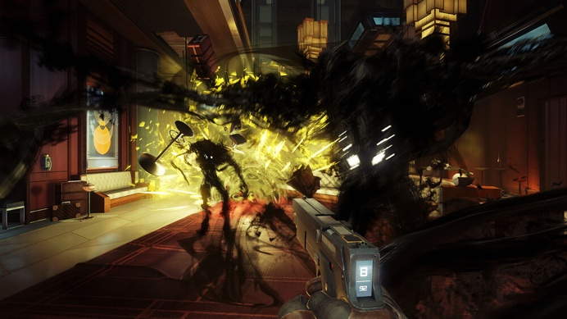

Referencia 2 - Lacayo Poseído (Destiny)

Referencia 1 - Tifón (Prey 2017)

* **Elementos dinámicos del juego:** Tales como puertas, tuberías de gas, etc. Son elementos que los jugadores de ambos bandos podrán usar para tender emboscadas o trampas al bando contrario (como referencia, el sistema del asesino de Among Us para manipular la nave). Algunos objetos solo podrán ser usados por un bando concreto (conductos pequeños para los props, o dispositivos electrónicos para los cazadores, como cámaras de seguridad).

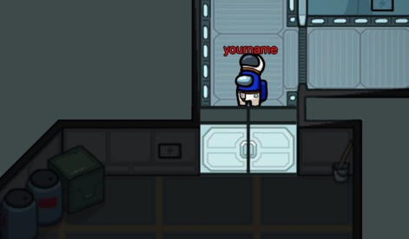

Referencia 3 - Among Us - Puerta cerrada

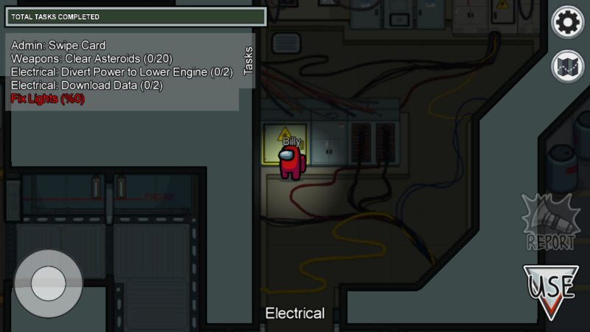

Referencia 4 - Among Us - Apagón de luces

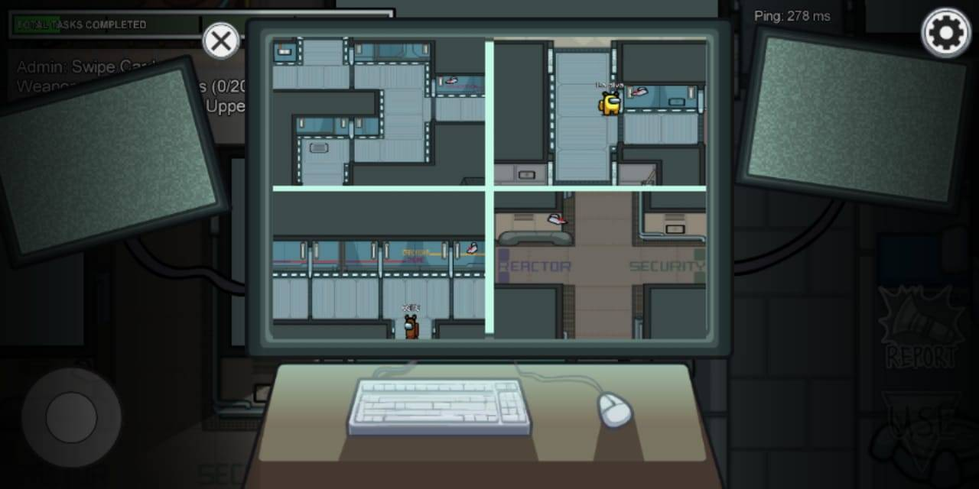

Referencia 5 - Among Us - Cámaras

* **Paquetes:** Cada cierto tiempo, puede aparecer un despliegue de un paquete de refuerzo, que contendrá armamento para los cazadores y objetos útiles (que pueden usar ambos bandos). Es conveniente recoger el cargamento, no solo para ayudar a tu bando, sino para evitar que el otro se fortifique. Este apartado queda pendiente para una evaluación posterior (después de las pruebas del juego), para verificar que pueda aportar valor al juego.

## Jugabilidad

Cada partida de Toon Props se compone de tres fases:

1. **Preparación**: Los props se preparan para el ataque de los cazadores; deben buscar un sitio en el que esconderse y un objeto en el que transformarse. También podrán, entre otras habilidades (detalladas en su apartado), cambiar objetos de sitio.
2. **Cacería:** Los cazadores empiezan a jugar. Pueden entrar por uno o más caminos. Deben detectar y eliminar a los jugadores camuflados de objetos. Éstos, a su vez, deberán permanecer en movimiento cada cierto tiempo pues, de lo contrario, aparecerá un indicador cada vez más representativo de dónde se sitúa el jugador.
3. **Fuga:** Los objetos han cumplido su objetivo y ahora deben huir definitivamente.

## Estilo visual

Un estilo casual y “estilizado”, con contornos definidos para dar un toque de dibujos norteamericanos (tipo Cartoon). Por ejemplo, el estilo “toon” del famoso Fortnite, o los contornos de Borderlands:

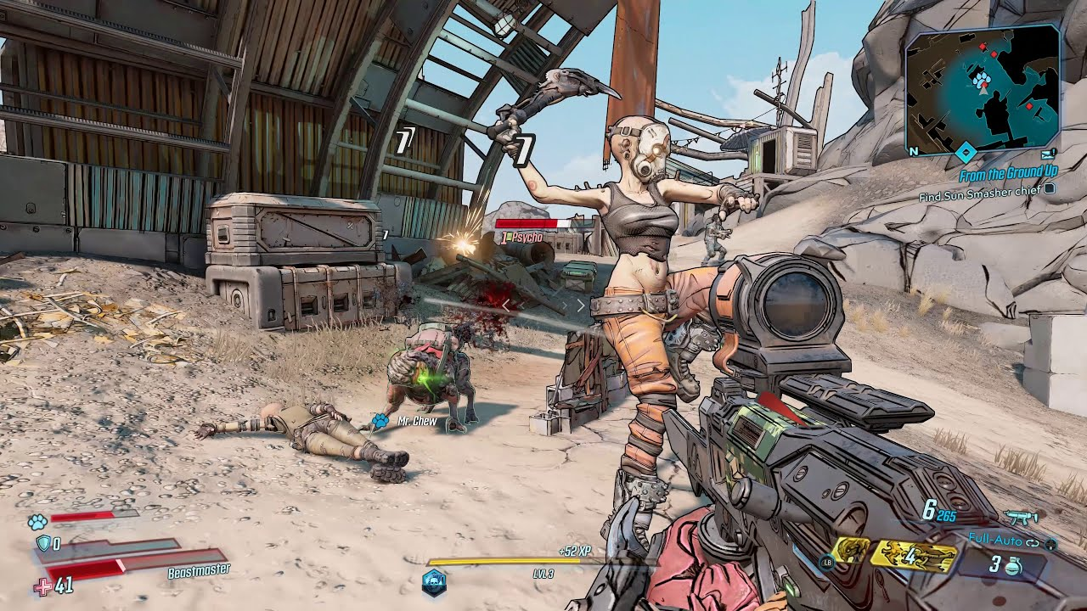

Referencia 6 - Borderlands 3

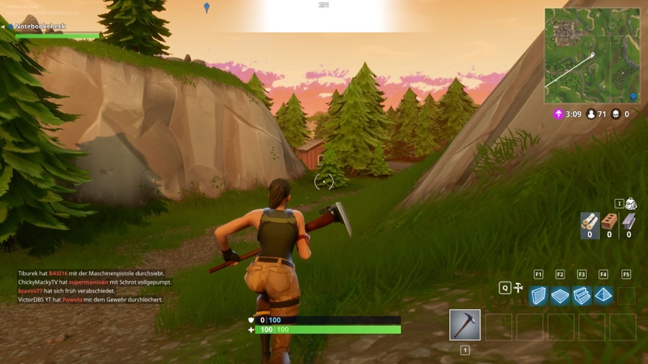

Referencia 7 - Fortnite

*NOTA: Es muy probable que el apartado visual del videojuego no llegue a ser tal y como se indica en este documento (al menos, para la versión de entrega del TFG).*

# Desarrollo y Roadmap

## Motor del videojuego

Las dos grandes opciones fueron Unity 3D y Unreal Engine. Ambos son capaces de llevar a cabo el proyecto, tanto en su apartado jugable como con la tecnología relacionada con el juego en línea. Cualquier otro motor (o hacer uno propio) ha quedado descalificado con motivos prácticos; estos dos motores ya son conocidos para mí y dado el tiempo de desarrollo máximo, es conveniente hacerlo con herramientas conocidas, por las complicaciones que puedan surgir.

El precio de ambos es, desde un principio, gratuito. Únicamente se pagan royalties cuando se comercializa el juego (y se obtienen beneficios).

* En el caso de Unity, es gratuito hasta obtener 100.000$ en los últimos 12 meses. A partir de ahí, es necesaria una licencia Plus (399$/año) hasta los 200.000$. Luego es necesario el plan Pro (1.800$/año).
* Por otra banda, Unreal es gratis hasta haber obtenido 1.000.000$. A partir de ahí, es un 5%.

Debe tenerse en cuenta, además, que la publicación en tiendas como Steam o Epic Store también implica una comisión. Unreal en Epic Store es la opción con menos comisión (de hecho, Epic Store es la que menos comisión se lleva).

Debido a que he trabajado muchos años en .net (C#), me he decantado por usar Unity3D, al usar el mismo lenguaje de programación. Aunque los frameworks online son de terceros (Unreal Engine está mucho mejor preparado para juegos online), tengo más confianza con este motor. Además, a lo largo de los años he acumulado muchos assets que podré usar para prototipar el videojuego.

## Framework online

Los principales contendientes eran Photon y Mirror. Esta segunda opción me ha resultado más interesante (aunque personalmente siempre he trabajado con Photon), por ser open source. Esto en un futuro podría significar una mayor maniobrabilidad. Por ejemplo, podría crear un servidor en Azure, donde los estudiantes tenemos un crédito mensual de 100€. Esto implicaría un coste nulo en las primeras fases del juego, donde Photon solo es gratuíto hasta 20 CCU (usuarios concurrentes). En Mirror esto dependerá de la potencia del servidor.

## IDE

Mi IDE por preferencia siempre ha sido Visual Studio. Aunque Visual Studio Code me parece una herramienta genial para desarrollo web o Python (que es el uso que le doy), me ha dado bastantes problemas al integrarlo con Unity. Rider era otra opción, pero tiene menos documentación disponible que Visual Studio.

## Sistema operativo y hardware

Usaré principalmente MacOS (con un Macbook Pro M1, con 16GB de RAM). Para pruebas puntuales, dispongo también de un PC hecho a medida con un Windows 10 (CPU Ryzen 2600, 16GB RAM, GPU Vega 56).

## Planificación

En el siguiente cronograma puede verse la planificación del proyecto. No he añadido ningún punto a nada relacionado con el apartado artístico (salvo el diseño del escenario, que es totalmente necesario para este tipo de juego). Intentaré hacerlo a la par con otros puntos, pero en ningún momento será una prioridad:

|  |  |  |  |  |  |  |  |  |  |  |  |  |  |  |  |
| --- | --- | --- | --- | --- | --- | --- | --- | --- | --- | --- | --- | --- | --- | --- | --- |
| **ACTIVIDADES** | **Sep.** | | **Octubre** | | | | **Noviembre** | | | | **Diciembre** | | | | **E.** |
| 3 | 4 | 1 | 2 | 3 | 4 | 1 | 2 | 3 | 4 | 1 | 2 | 3 | 4 | 1 |
| Diseño del juego |  |  |  |  |  |  |  |  |  |  |  |  |  |  |  |
| Determinar tecnología |  |  |  |  |  |  |  |  |  |  |  |  |  |  |  |
| Planificación |  |  |  |  |  |  |  |  |  |  |  |  |  |  |  |
| Prep. de las herramientas de trabajo y GITHUB |  |  |  |  |  |  |  |  |  |  |  |  |  |  |  |
| **PEC 1 – GDD** |  |  |  |  |  |  |  |  |  |  |  |  |  |  |  |
| 0.1.1 - Movimiento personajes |  |  |  |  |  |  |  |  |  |  |  |  |  |  |  |
| 0.1.2 - Transformación del prop |  |  |  |  |  |  |  |  |  |  |  |  |  |  |  |
| 0.1.3 - Disparo del cazador |  |  |  |  |  |  |  |  |  |  |  |  |  |  |  |
| 0.2.1 - UI básica |  |  |  |  |  |  |  |  |  |  |  |  |  |  |  |
| 0.2.2 - Unirse a una sala online |  |  |  |  |  |  |  |  |  |  |  |  |  |  |  |
| 0.3 - Elección de bando |  |  |  |  |  |  |  |  |  |  |  |  |  |  |  |
| 0.4 - Escenario básico |  |  |  |  |  |  |  |  |  |  |  |  |  |  |  |
| 0.5 - Pruebas online (1 persona) |  |  |  |  |  |  |  |  |  |  |  |  |  |  |  |
| **PEC 2 – Primer prototipo** |  |  |  |  |  |  |  |  |  |  |  |  |  |  |  |
| 0.6.1 - Diseño de elementos interactivos |  |  |  |  |  |  |  |  |  |  |  |  |  |  |  |
| 0.6.2 - Escenario mejorado |  |  |  |  |  |  |  |  |  |  |  |  |  |  |  |
| 0.7.1 - Fase pre-ronda |  |  |  |  |  |  |  |  |  |  |  |  |  |  |  |
| 0.7.2 - Final de la partida (objetivo) |  |  |  |  |  |  |  |  |  |  |  |  |  |  |  |
| 0.8.1 - Menú principal (jugar, opciones…) |  |  |  |  |  |  |  |  |  |  |  |  |  |  |  |
| 0.8.2 - Sistema de conexión online por código de sala |  |  |  |  |  |  |  |  |  |  |  |  |  |  |  |
| 0.8.3 - Configuraciones básicas de una sala |  |  |  |  |  |  |  |  |  |  |  |  |  |  |  |
| 0.8.4 - Pruebas del juego (2-8 personas, varias salas) |  |  |  |  |  |  |  |  |  |  |  |  |  |  |  |
| **PEC 3 – Versión jugable** |  |  |  |  |  |  |  |  |  |  |  |  |  |  |  |
| 0.9 - Ultimar detalles del escenario |  |  |  |  |  |  |  |  |  |  |  |  |  |  |  |
| 1.0 - Ultimar detalles de la interfaz gráfica |  |  |  |  |  |  |  |  |  |  |  |  |  |  |  |
| Preparación memoria |  |  |  |  |  |  |  |  |  |  |  |  |  |  |  |
| Preparación presentación |  |  |  |  |  |  |  |  |  |  |  |  |  |  |  |
|  |  |  |  |  |  |  |  |  |  |  |  |  |  |  |  |
| **ENTREGA DEL PROYECTO** |  |  |  |  |  |  |  |  |  |  |  |  |  |  |  |